上海交通大学医学院
学工在线系统
心理咨询预约
学生操作手册

上海星联信息技术有限公司
上海徐家汇南丹路80号中科院天文台新科研大楼8楼
电话：021-64274630 传真：021-64686769

目录
1. 心理咨询 4
1.1. 心理咨询预约 4
1.1.1. 心理咨询服务须知 4
1.1.2. 学生咨询申请表 5
1.1.3. 预约心理咨询师 5
1.1.4. 取消预约 7
1.1.5. 心理咨询评价 7

心理咨询

心理咨询预约
打开医学院“学工在线”网站（https://xgb.shsmu.edu.cn/），使用医学院统一身份认证登录。
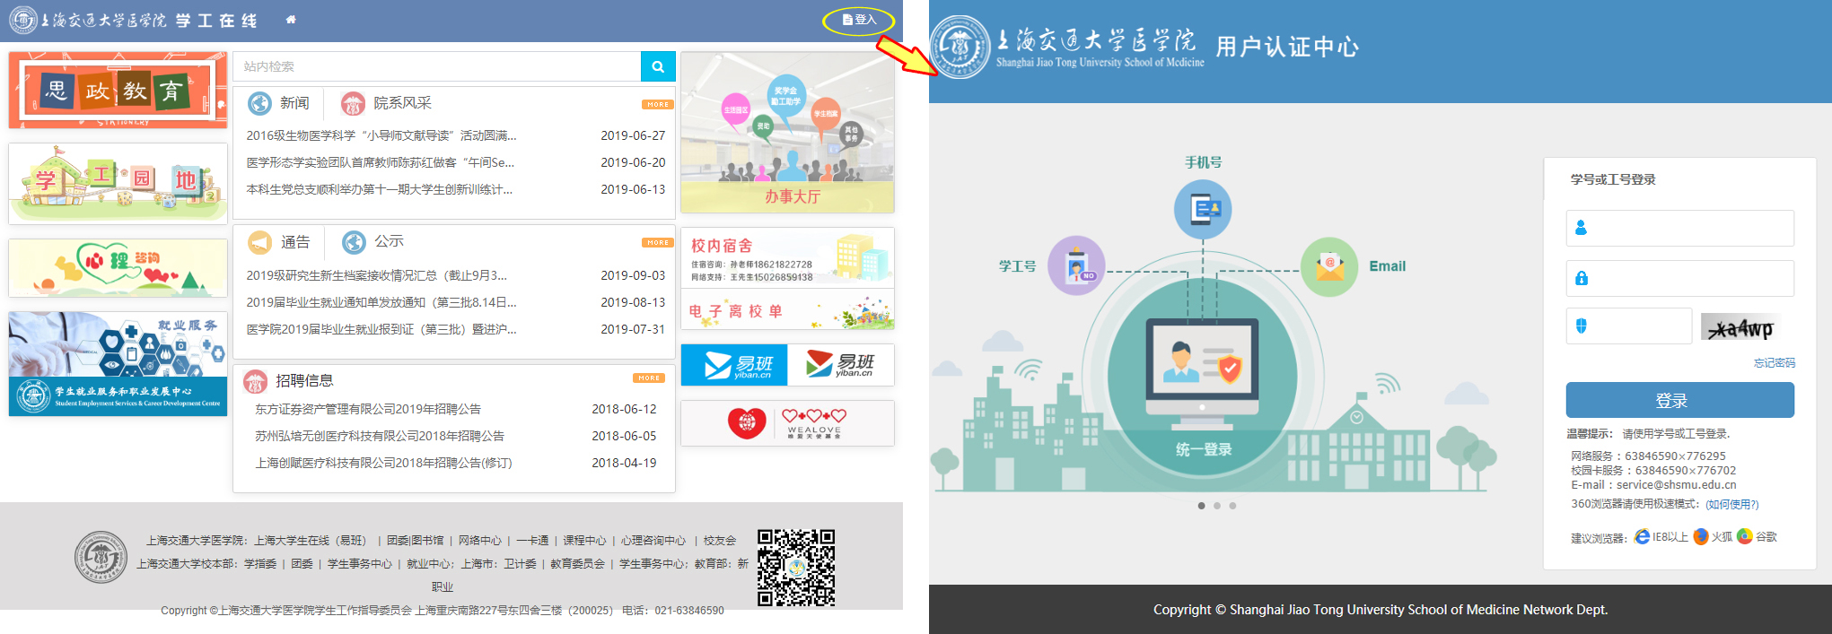
（注：医学院统一身份认证的用户名是学号，默认密码为迎新密码。可在网页https://auth2.shsmu.edu.cn测试账号是否正常，也可以通过“忘记密码”功能重置密码。）

登录后，点击进入“学生”——“心理咨询”界面。
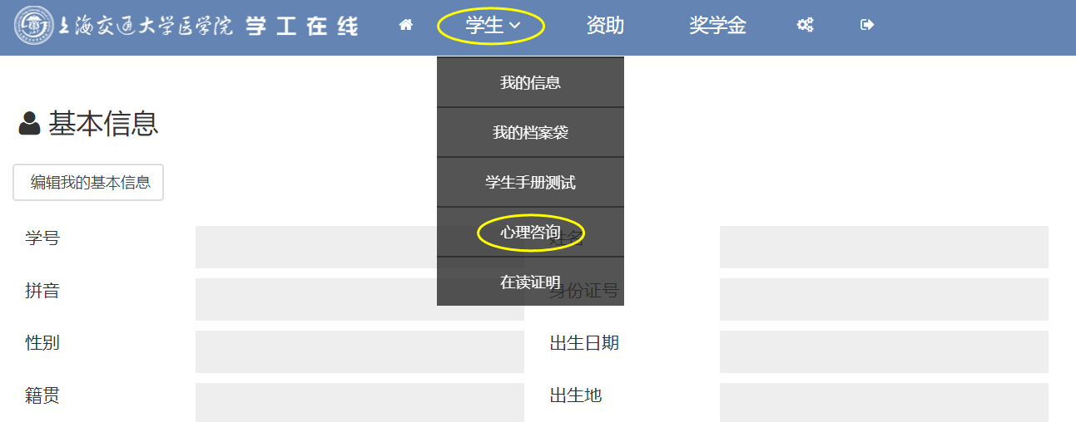

心理咨询服务须知
进行心理咨询预约时，请先阅读《上海交通大学医学院心理咨询中心心理咨询服务须知》。
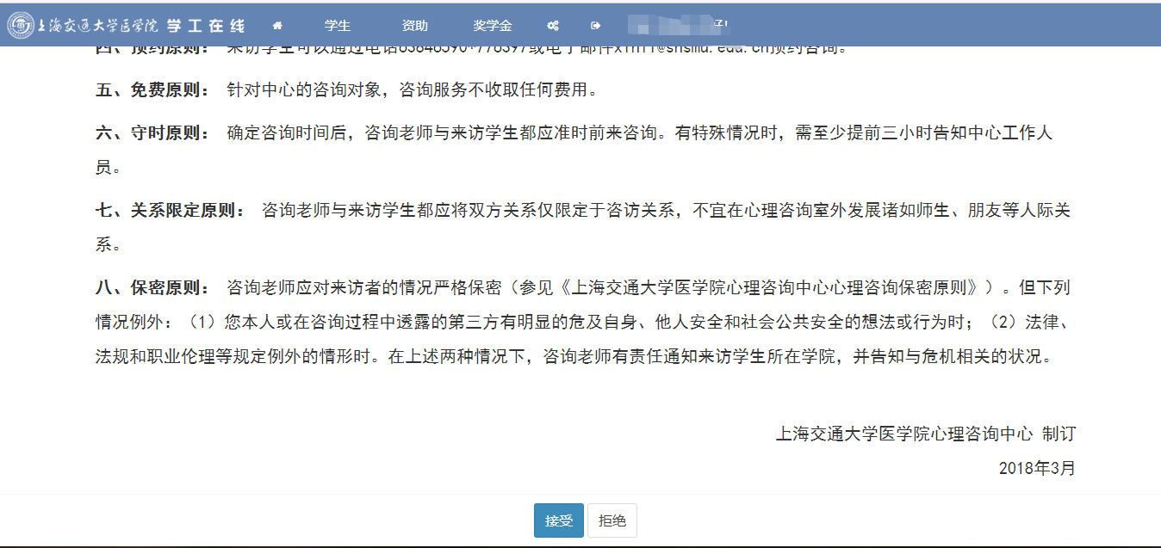

学生咨询申请表
进行心理咨询预约时，需要填写学生咨询申请表，相应信息会进行安全加密进行存储，其中手机和邮箱将用于后续联系，请如实填写。
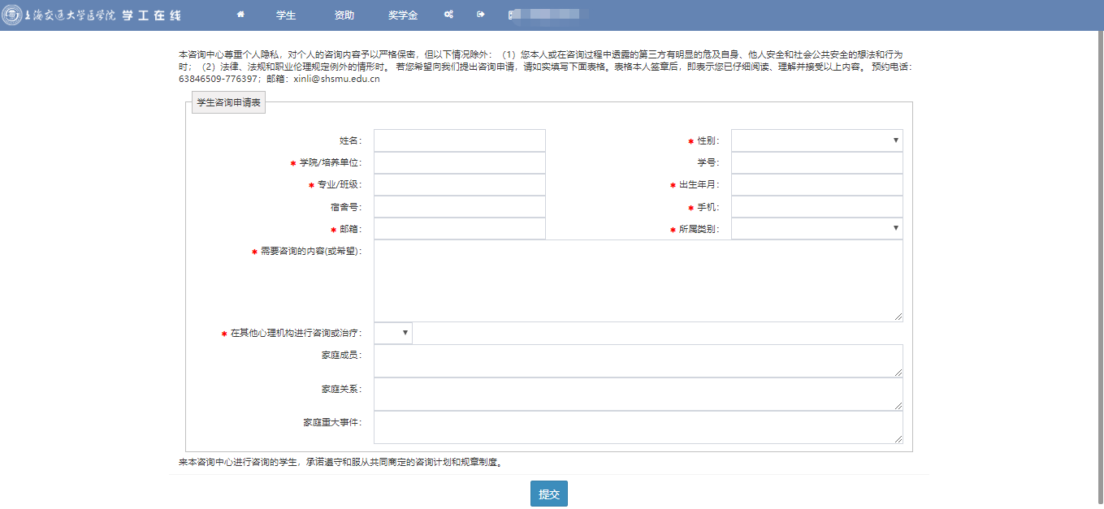

预约心理咨询师
在提交学生咨询申请表后，进入预约界面，默认情况下显示的是已经预约的内容。处于可预约状态的咨询师，学生可提前7天预约，在提供咨询时段前12小时预约状态关闭。原则上，一位学生一周内只能预约一次咨询。
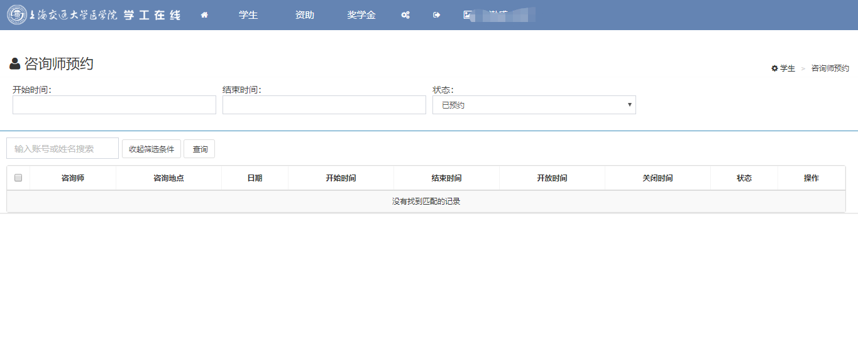

选择状态“未预约”（见下图）查询当前未预约的咨询师，根据咨询时间、地点等信息，选择相应的咨询师进行预约即可：点击“操作”列中的“预约”，弹出确认框，点击“确定”即可。
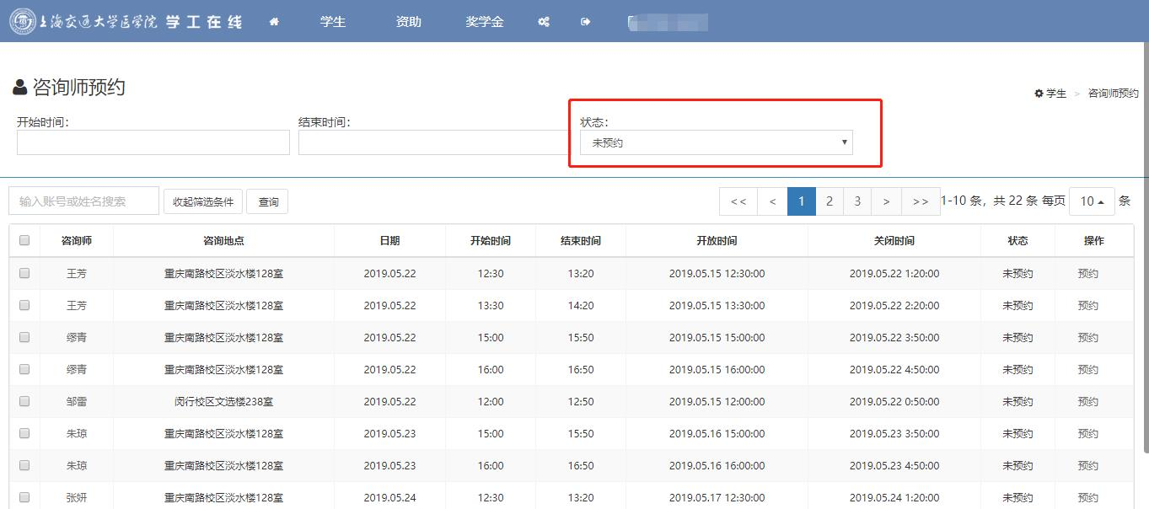
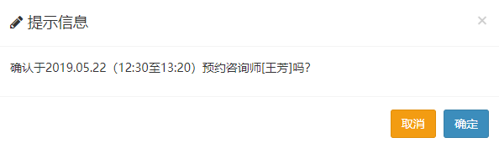
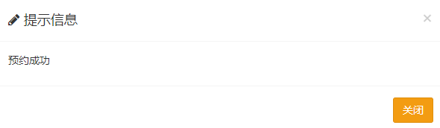

预约完毕后，选择状态“已预约”可以看到刚刚已经预约的咨询师，如下：
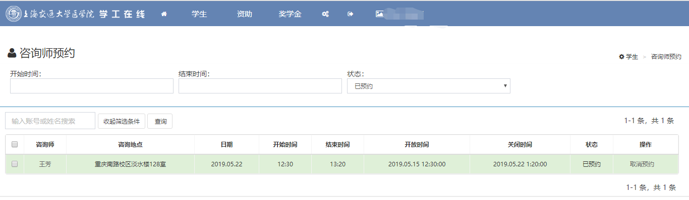

取消预约
对于已经提交的预约，可进行取消预约操作，点击“取消预约”即可（见下图）。学生可在咨询时段前12小时自行取消预约；若在12小时以内临时取消预约，请务必发邮件至xinli@shsmu.edu.cn告知。
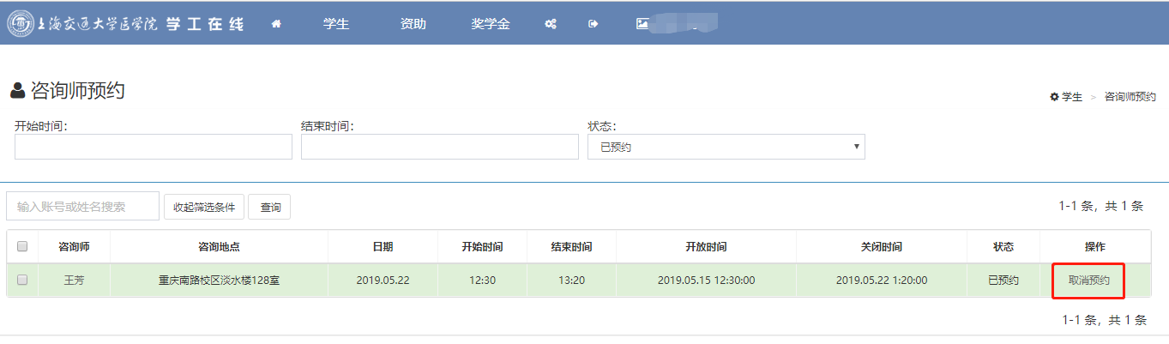

心理咨询评价
在心理咨询过后一个星期，学生可对此次咨询进行评价，在“操作”列中会出现“评价”（见下图），点击“评价”弹出具体页面进行填写保存即可。
